УДК 621.314

Андрей Александрович Чепига  
(НИУ «МЭИ», аспирант, Москва, Россия, andreychepiga@yandex.ua)

A.A.Chepiga  
(NRU MPEI, aspirant, Moscow, Russia, andreychepiga@yandex.ua)

Разработка универсальной системы управления каскадным многоуровневым преобразователем

DESIGN OF UNIVERSAL CONTROL SYSTEM FOR H-BRIDGE MULTILEVEL CONVERTER

Аннотация. Топология высоковольтного преобразователя напряжения с низковольтными ячейками имеет широкое применение. Однако существующие алгоритмы ШИМ для данной топологии преобразователя имеют недостатки: временная задержка, которая ограничивает быстродействие контура тока, необходимость повторной инициализации несущих сигналов ШИМ в случае отказа ячейки и неравномерное распределение потерь. Для решения данных проблем рассмотрен алгоритм ШИМ, при котором одна ячейка работает с заданием ШИМ и последующим переключением ячеек. Разработанный алгоритм ШИМ может работать в случае частичного отказа инвертора, обеспечивает максимально возможное напряжение на нагрузке и имеет высокое быстродействие.

Abstract. The medium voltage frequency converters mostly utilize the low-voltage multi-cell topology. However, available PWM techniques have some drawbacks, such as time delayed operation, which limits current loop response time, need reinitialization of the PWM carriers in case of cell failure, or have unequal distribution of losses. To solve the set of these problems the PWM strategy, which utilize PWM in a single cell with sequential cell switching, was introduced. This PWM strategy can operate in case of partial inverter failures, provides maximum available voltage to the load and has low response time due to operation at high PWM frequency of a single cell, while the average switching frequency is limited. The proposed PWM technique was examined using a model, where the switching losses distribution and high quality of the output voltage were confirmed.

Ключевые слова: высоковольтный преобразователь частоты, многоуровневый инвертор; широтно-импульсная модуляция, низковольтная ячейка.

Keywords: medium voltage frequency converter, multi-level inverter, pulse-width modulation, low-voltage cell.

Появление многоуровневых каскадных инверторов позволило решить множество проблем, связанных с классическим двухуровневым автономным инвертором [1]:

— снижение величины напряжения на управляемых электронных ключах за счёт их последовательного соединения; как следствие улучшение динамических характеристик силовых ключей и увеличение КПД преобразования энергии;

— увеличение напряжения и мощности путем увеличения количества последовательно включённых силовых ключей либо структурных узлов на их основе, не требующих дорогостоящих элементов;

— снижение искажений синусоидальности выходного напряжения преобразователя и входного тока питающей сети;

— снижение потерь мощности в силовых управляемых ключах.

Однако, до сих пор для данного типа преобразователей остается нерешенной проблема реализации метода ШИМ, который позволит равномерно распределять коммутационные потери, иметь низкое время обработки и сможет адаптироваться к отказу любой ячейки без влияния на качество выходного напряжения [2].

Каскадный многоуровневый преобразователь состоит из последовательно соединенных низковольтных ячеек. Функциональная схема исследуемого преобразователя показана на рис. 1 и включает в себя трансформатор, активный выпрямитель, звено постоянного тока и источник напряжения топологии H-мост для каждой фазы. [3]



*Рис.1 –* *Функциональная схема каскадного многоуровневого преобразователя частоты*

В данной работе был разработан новый алгоритм ШИМ многоуровневым инвертором с минимизацией коммутационных потерь, структура которой представлена на рис. 2. Предложен алгоритм распределения коммутаций по ячейкам. Проведены комплексные исследования и получены результаты модельных и макетных испытаний 17-уровневого каскадного преобразователя при формировании ШИМ по разработанной методике.



*Рис.2 –* *Структурная схема векторной ШИМ с модулем компенсации небаланса напряжений ячеек*

Имитационная модель была реализована в среде MATLAB *Simulink* с использованием *SimPowerSystem* для моделирования электрических компонентов, таких как транзисторы, диоды, трансформаторы и электрические машины. Модель включает в себя трехфазный синхронный двигатель с постоянными магнитами, номинальной мощностью 8 МВт и номинальной частотой вращения, равной 3000 об/мин. Двигатель питается от преобразователя, состоящего из 8 низковольтных ячеек в каждой фазе. Номинальный установившийся режим работы преобразователя моделировался при векторном регулировании, частота вращения ротора составляла 3000 об/мин, момент нагрузки составлял 2,54·104 Н·м.

На рис. 3 показаны выходные напряжения и коммутационные потери для каждой ячейки фазы A. Линейные напряжения и фазные токи двигателя, показанные на рис. 4, имеют синусоидальную форму.

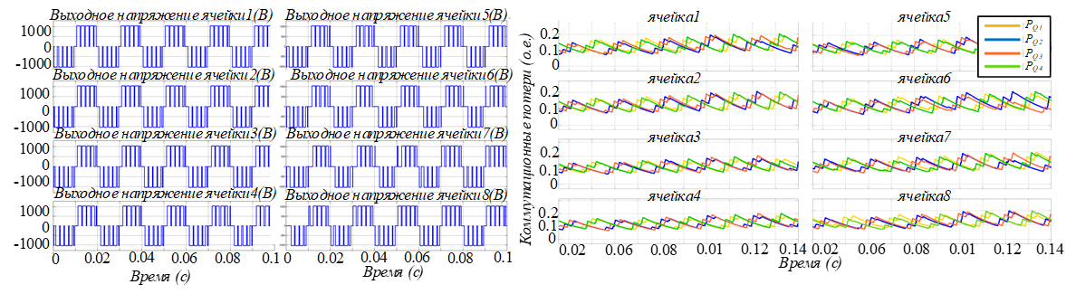

*Рис.3 –* *Выходное напряжение и коммутационные потери для каждой ячейки фазы А*

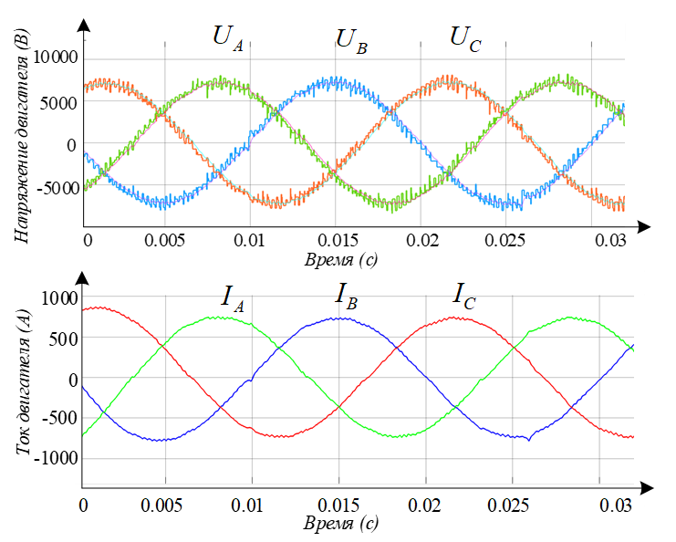

*Рис.4 –* *Напряжение и ток двигателя*

Разработанный алгоритм формирования ШИМ каскадного преобразователя обеспечивает снижение коммутационных потерь в сравнении с алгоритмами традиционной синусоидальной ШИМ за счет минимизации числа переключений силовых ключей, а также адаптацию к изменению числа уровней и колебаниям напряжений в звене ячеек.

Список литературы

1. *Gupta K.* Carrier based PWM for even power distribution in cascaded H-bridge multilevel inverters within single power cycle / K. K. Gupta, P. Bhatnagar, H. Vahedi and K. Al-Haddad // IECON 2016 - 42nd Annual Conference of the IEEE Industrial Electronics Society, Florence. - 2016. - Pp. 6470 - 6475, DOI: 10.1109/IECON. 2016.7793061.

2. *Gupta K.* A General Space Vector PWM Algorithm for Multilevel Inverters, Including Operation in Overmodulation Range / K. Gupta and A. M. Khambadkone // In IEEE Transactions on Power Electronics. March 2007 - Vol. 22 - No. 2 - Pp. 517 - 526, DOI: 10.1109/TPEL.2006. 889937.

3. *M. Malinowski, K. Gopakumar, J. Rodriguez and M. A. Pérez,* “A Survey on Cascaded Multilevel Inverters,” in IEEE Transactions on Industrial Electronics, vol. 57, no. 7, pp. 2197–2206, July 2010, doi: 10.1109/TIE.2009.2030767